1. 开放命题，言之有理即可。

2、

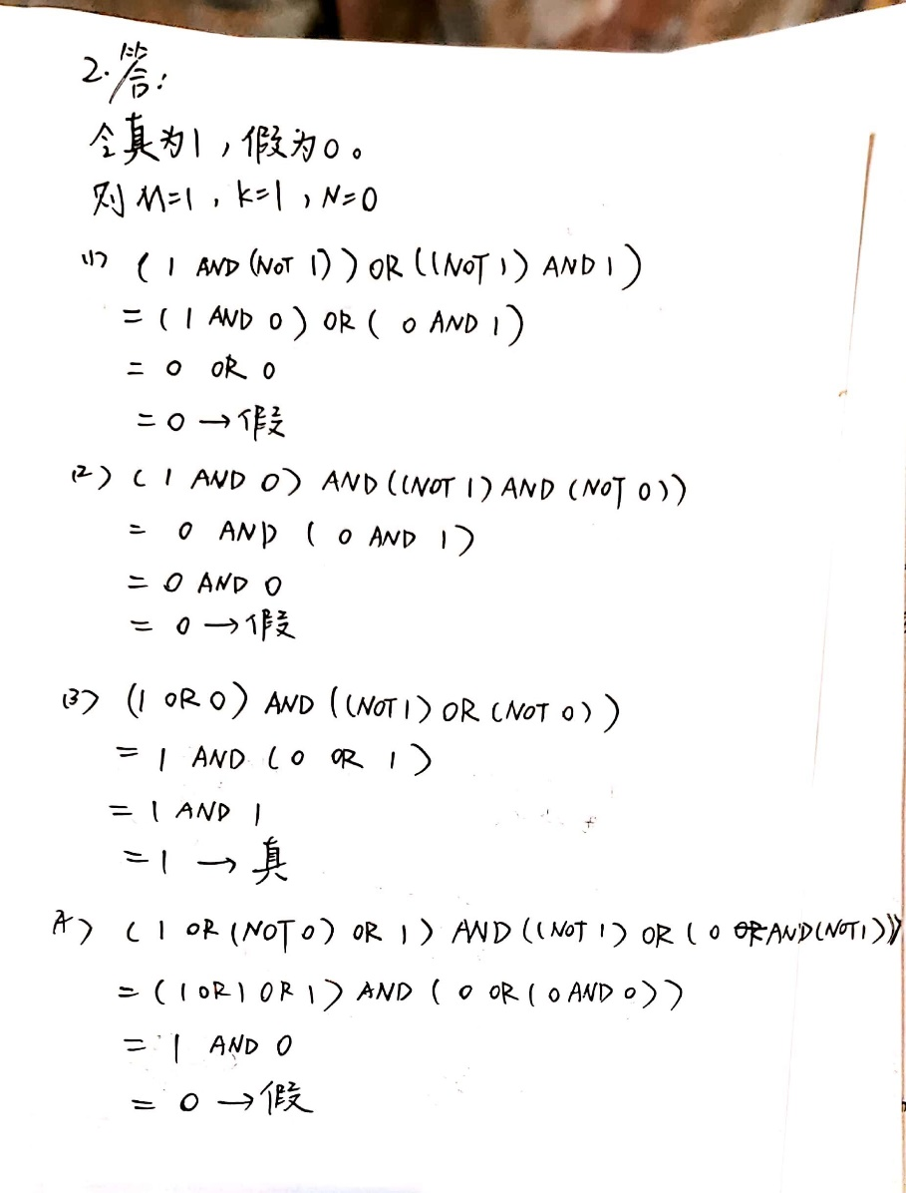

3、

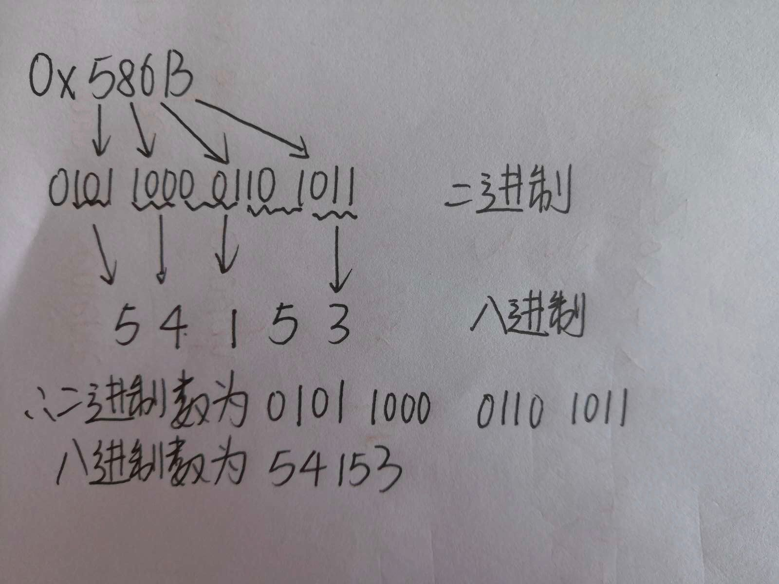

4、

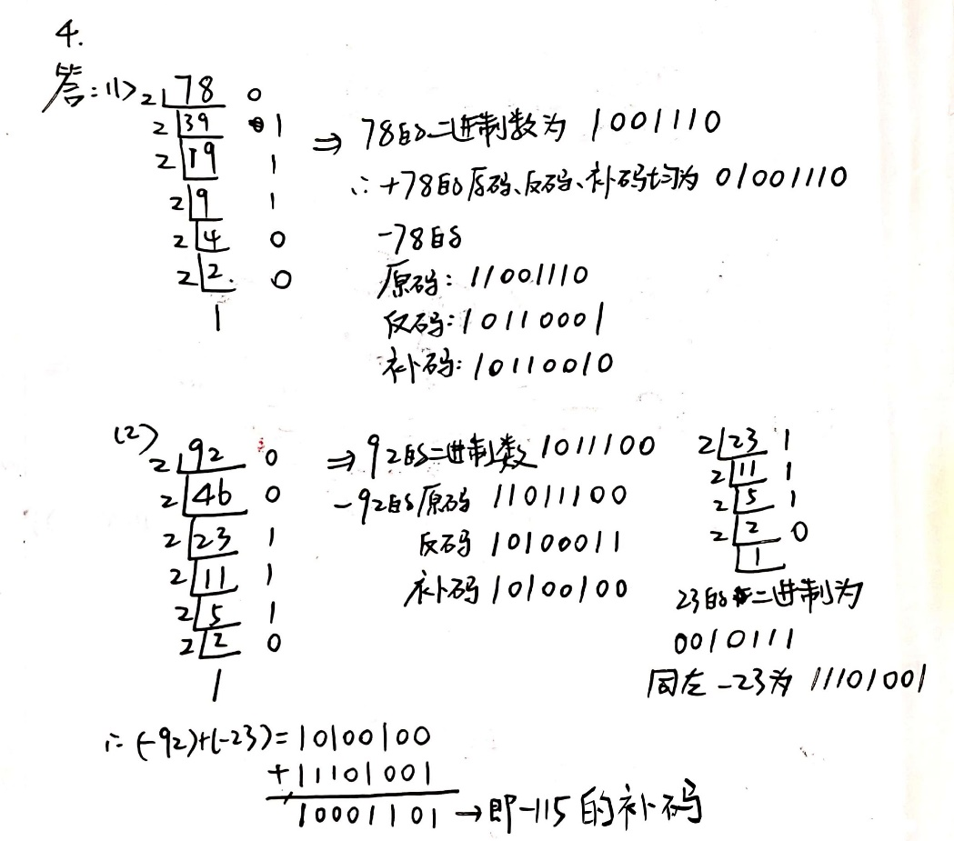

5、

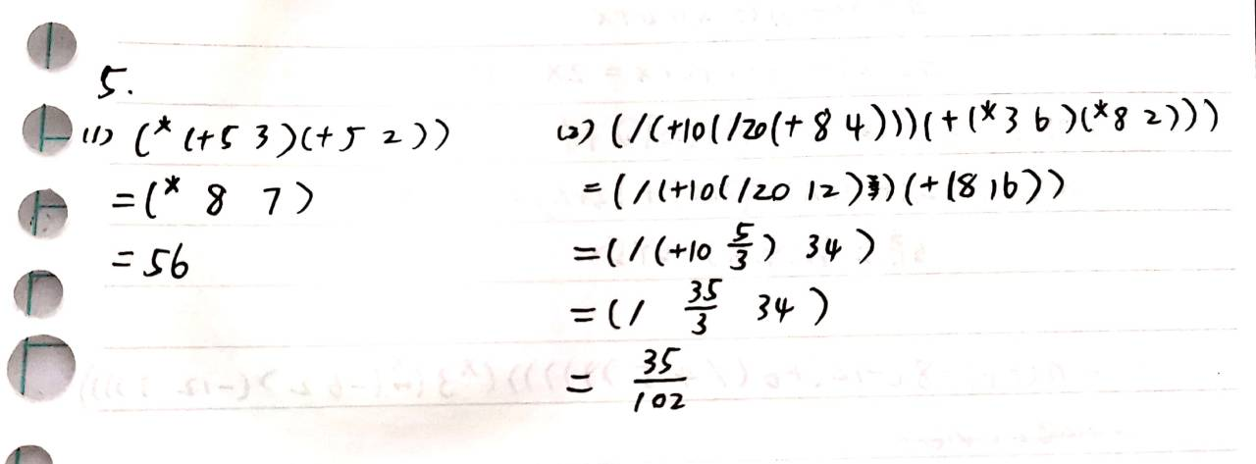

6、

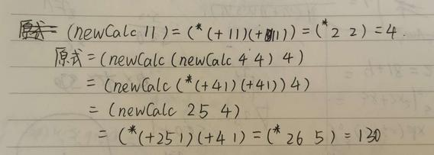

7、

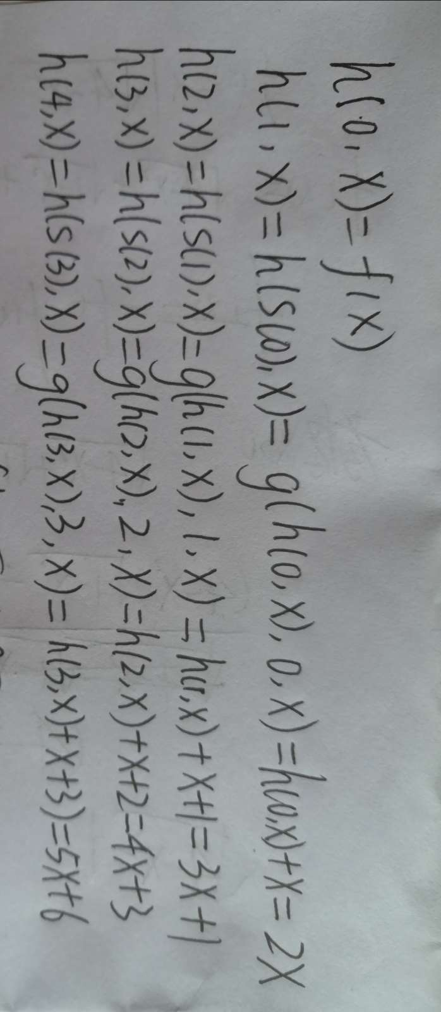

8、

(/(+ 10 4 (- 8 (- 12 (+ 6 (/ 4 5)))))(\* 3 (- 6 2) (- 12 7)))

或者

(/(+ (+10 4) (- 8 (- 12 (+ 6 (/ 4 5)))))(\* 3 (- 6 2) (- 12 7)))

9、

(1) ( define (cube x) (\* x x x))

(2) (define (SumOfCube x y) (+ (cube x) (cube y) )

(SumOfCube 5 8)

=(+ (cube 5) (cube 8))

=(+ (\*5 5 5) (\* 8 8 8))

=(+ 125 512)

=637